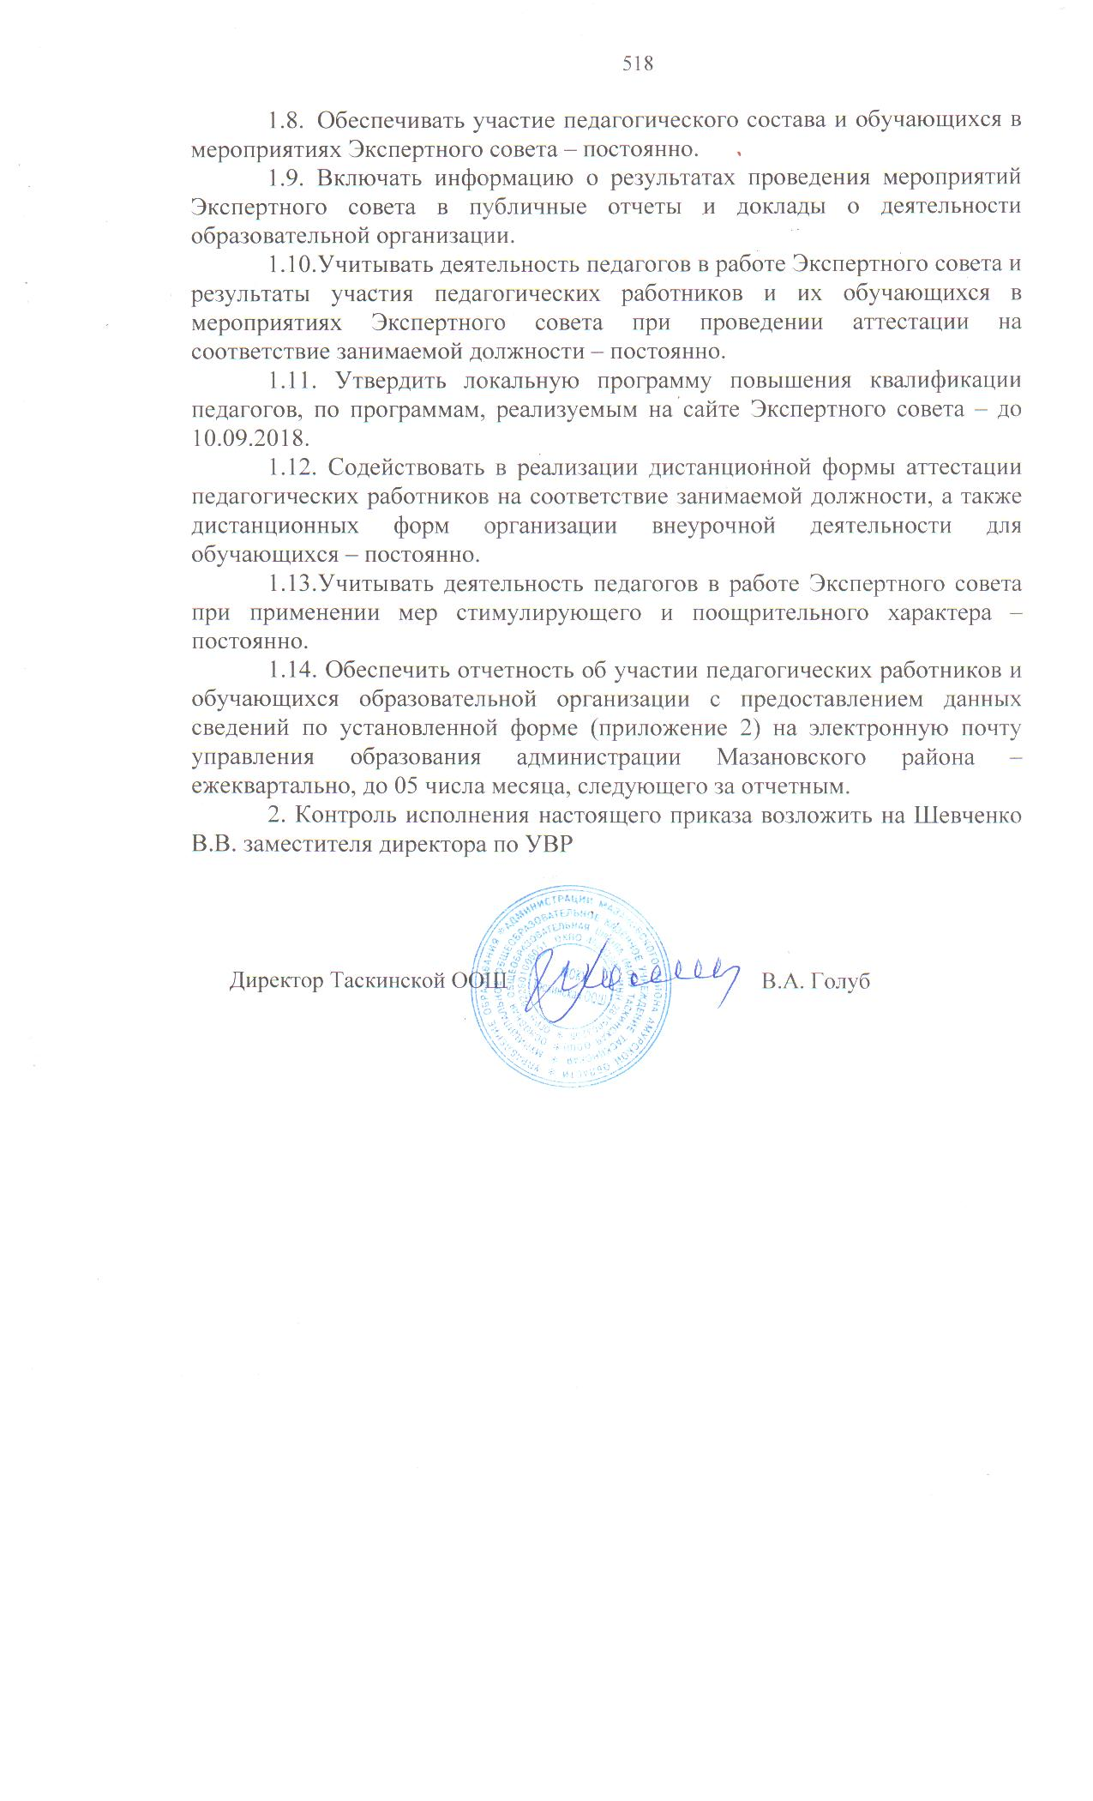

Администрация Мазановского района
Муниципальное общеобразовательное казённое учреждение Таскинская основная общеобразовательная школа.

ПРИКАЗ
От 10.09.2018 года № 80
С. Таскино

На основании методических рекомендаций по реализации плана мероприятий Экспертного совета по информатизации системы образования и воспитания при Временной комиссии Совета Федерации по развитию информационного общества на 2018/2019 учебный год

п р и к а з ы в а ю:

1.1. План мероприятий Экспертного совета по информатизации системы образования и воспитания при Временной комиссии Совета Федерации по развитию информационного общества на 2018/2019 учебный год (далее – план мероприятий Экспертного совета) (приложение 1) принять к исполнению.
1.2. Утвердить приказом реализацию плана мероприятий Экспертного совета в образовательной организации в срок до 10.09.2018, который должен содержать следующую информацию:
1.2.1. информацию о проводимых мероприятиях Экспертного совета;
1.2.2. информацию об ответственном лице (кураторе) со стороны образовательной организации;
1.2.3. информацию о действиях со стороны ответственных лиц и педагогов образовательной организации;
1.2.4. информацию о сборе отчетности по результатам участия в мероприятиях по установленной форме (приложение 2).
1.3. Включить в планы деятельности образовательной организации проведение мероприятий Экспертного совета на предстоящий учебный год –до 10.09.2018.
1.4. Организовать централизованную регистрацию сотрудников образовательной организации на сайте Экспертного совета и регистрацию обучающихся на одном из сайтов мероприятий для обучающихся Экспертного совета – до 10.09.2018.
1.6. Разместить на сайте образовательной организации ссылку на сайт Экспертного совета и сайты мероприятий Экспертного совета в перечень рекомендуемых Интернет-ресурсов для педагогических работников для самообразования, подготовки к аттестации, организации учебной деятельности и т.д. – до 10.09.2018.
1.7. Размещать информацию о деятельности Экспертного совета, реализации Плана на сайте образовательной организации – постоянно.
1.8. Обеспечивать участие педагогического состава и обучающихся в мероприятиях Экспертного совета – постоянно.
1.9. Включать информацию о результатах проведения мероприятий Экспертного совета в публичные отчеты и доклады о деятельности образовательной организации.
1.10. Учитывать деятельность педагогов в работе Экспертного совета и результаты участия педагогических работников и их обучающихся в мероприятиях Экспертного совета при проведении аттестации на соответствие занимаемой должности – постоянно.
1.11. Утвердить локальную программу повышения квалификации педагогов, по программам, реализуемым на сайте Экспертного совета – до 10.09.2018.
1.12. Содействовать в реализации дистанционной формы аттестации педагогических работников на соответствие занимаемой должности, а также дистанционных форм организации внеурочной деятельности для обучающихся – постоянно.
1.13. Учитывать деятельность педагогов в работе Экспертного совета при применении мер стимулирующего и поощрительного характера – постоянно.
1.14. Обеспечить отчетность об участии педагогических работников и обучающихся образовательной организации с предоставлением данных сведений по установленной форме (приложение 2) на электронную почту управления образования администрации Мазановского района – ежеквартально, до 05 числа месяца, следующего за отчетным.
2. Контроль исполнения настоящего приказа возложить на Шевченко В.В. заместителя директора по УВР

Директор Таскинской ООШ В.А. Голуб

Приложение 1
к приказу ОУ
от 10.09.2018 №_80_________

План мероприятий Экспертного по информации системы образования и воспитания при Временной комиссии Совета Федерации
по развитию информационного общества на 2018/2019 учебный год

№ | Наименование мероприятия |  | Категория участников
Третий квартал 2018 года
1. | Летняя педагогическая школа «Права участников образовательного процесса» |  | Педагогические работники
2. | Летняя педагогическая школа «ФГОС для общеобразовательных организаций» |  | Педагогические работники
3. | Всероссийское тестирование педагогов |  | Педагогические работники
4. | Мониторинг информатизации системы образования |  | Педагогические работники
5. | Мониторинг работы педагогов-психологов общеобразовательных организаций с последующей выработкой единых рекомендаций для психологов |  | Педагогические работники
Четвертый квартал 2018 года
6. | Единый урок безопасности в сети «Интернет»
6.1 | Международный квест по цифровой грамотности «Сетевичок» | Обучающиеся образовательных организаций
6.2 | Всероссийская контрольная работа по кибербезопасности  На сайте www.Единыйурок.дети | Обучающиеся образовательных организаций
6.3 | Конференция по формированию детского информационного пространства «Сетевичок» | Педагогические работники
6.4 | Педагогический турнир по информационной безопасности "Сетевичок" | Педагогические работники
6.5 | Национальная премия за заслуги компаний и организаций в сфере информационного контента для детей, подростков и молодежи «Премия Сетевичок» | Педагогические работники;  обучающиеся образовательных организаций
7. | Единый урок прав человека
7.1 | Конкурс гражданской грамотности «Онфим» | Обучающиеся образовательных организаций
7.2 | Турнир педагогов на знание прав человека и ребенка | Педагогические работники
8. | Премия Экспертного совета по информатизации системы образования и воспитания при Временной комиссии Совета Федерации по развитию информационного общества | Педагогические работники
Первый квартал 2019 года
9. | Мониторинг безопасности образовательной среды | Педагогические работники
10. | Конкурс профессионального мастерства педагогических работников имени А. С. Макаренко | Педагогические работники
11. | Квест по молодежному предпринимательству «Bunessteeen» | Обучающиеся образовательных организаций
12. | Олимпиада для школьников Временной комиссии СФ по развитию информационного общества | Обучающиеся образовательных организаций
Второй квартал 2019 года
13. | Единый урок парламентаризма
13.1 | Всероссийский турнир педагогов Единого урока парламентаризма | Педагогические работники
13.2 | Конкурс гражданской грамотности «Онфим» | Обучающиеся образовательных организаций
В течение всего учебного года
14. | Внеурочная деятельность для обучающихся по направлениям: цифровая грамотность, права человека, гражданская грамотность и предпринимательство  Сайт Экспертного совета - Проекты - Внеурочная деятельность и Национальный рейтинг "Страна молодых" | Обучающиеся образовательных организаций
15. | Информационные викторины по мероприятиям, включенным в календарь образовательных событий на 2018/19 учебный год Министерства просвещения Российской Федерации  На сайте www.Единый урок.онлай | Обучающиеся образовательных организаций
16. | Программы дистанционного образования педагогических работников, включающие программы повышения квалификации и курсы профессиональной переподготовки, в соответствии с требованиями Профессионального стандарта «Педагог» и федерального законодательства | Педагогические работники

17. | Дистанционная аттестация на соответствие занимаемой должности в образовательных организациях | Педагогические работники
18. | Проведение мероприятий, направленных на реализацию рекомендаций парламентских слушаний «Актуальные вопросы обеспечения безопасности и развития детей в информационном пространстве», прошедших в Совете Федерации 17 апреля 2017 года | Педагогические работники
19. | Проведение мониторинговых исследований и опросов по выполнению федеральных законов, указов и распоряжений Президента Российской Федерации, Правительства Российской Федерации и Федеральных органов государственной власти, а также по другим актуальным и востребованным темам и по запросам Федеральных органов государственной власти | Педагогические работники
20. | Аккумулирование практик и методических разработок в сфере интеграции информационных технологий в образовательный процесс, разработчиками которого выступают сотрудники образовательных учреждений | Педагогические работники
21. | Проведение мероприятий очного и дистанционного характера для участников Экспертного совета и заинтересованных лиц и организаций | Педагогические работники

Приложение 2
к приказу ОУ
от 10.09.2018 № 80

Информация о количестве участников мероприятий Экспертного по информации системы образования и воспитания
при Временной комиссии Совета Федерации по развитию
информационного общества на 2018/2019 учебный год

№ | Наименование мероприятия | Категория участников | Количество участников
Третий квартал 2018 года
1. | Летняя педагогическая школа «Права участников образовательного процесса» | Педагогические работники
2. | Летняя педагогическая школа «ФГОС для общеобразовательных организаций» | Педагогические работники
3. | Всероссийское тестирование педагогов | Педагогические работники
4, | Мониторинг информатизации системы образования | Педагогические работники
5. | Мониторинг работы педагогов-психологов общеобразовательных организаций с последующей выработкой единых рекомендаций для психологов | Педагогические работники
Четвертый квартал 2018 года
6. | Единый урок безопасности в сети «Интернет»
6.1 | Международный квест по цифровой грамотности «Сетевичок» | Обучающиеся  образовательных  организаций
6.2 | Всероссийская контрольная работа по  кибербезопасности  На сайте www.Единыйурок.дети | Обучающиеся  образовательных  организаций
6.3 | Конференция по формированию детского информационного пространства «Сетевичок» | Педагогические работники
6.4 | Педагогический турнир по информационной безопасности "Стевичок" | Педагогические работники
6.5 | Национальная премия за заслуги компаний и организаций в сфере информационного контента для детей, подростков и молодежи «Премия Сетевичок». | Педагогические  работники;  обучающиеся  образовательных  организаций
7. | Единый урок прав человека
7.1 | Конкурс гражданской грамотности «Онфим» | Обучающиеся  образовательных  организаций
7.2 | Турнир педагогов на знание прав человека и ребенка | Педагогические работники
8. | Премия Экспертного совета по информатизации системы образования и воспитания при Временной комиссии Совета Федерации по развитию информационного общества | Педагогические работники
Первый квартал 2019 года
9. | Мониторинг безопасности образовательной среды | Педагогические работники
10. | Конкурс профессионального мастерства педагогических работников имени А. С. Макаренко | Педагогические работники
11. | Квест по молодежному предпринимательству «Bunessteeen» | Обучающиеся  образовательных  организаций
12. | Олимпиада для школьников Временной комиссии СФ по развитию информационного общества | Обучающиеся  образовательных  организаций
Второй квартал 2019 года
13. | Единый урок парламентаризма
13.1 | Всероссийский турнир педагогов Единого урока парламентаризма | Педагогические работники
13.2 | Соккурс гражданской грамотности  «Онфим» | Обучающиеся  образовательных  организаций
В течение всего учебного года
14. | Внеурочная деятельность для обучающихся по направлениям: цифровая грамотность, права человека, гражданская грамотность и предпринимательство Сайт Экспертного сонета - Проекты -Внеурочная деятельность и Национальный рейтинг "Страна молодых" | Обучающиеся  образовательных  организаций
15. | Информационные викторины по мероприятиям, включенным в календарь образовательных событий на 2018/19 учебный год Министерства просвещения Российской Федерации  На сайте www.Единыйурок.онлай | Обучающиеся  образовательных  организаций
16. | Программы дистанционного образования педагогических работников, включающие программы повышения квалификации и курсы профессиональной переподготовки, в соответствии с требованиями Профессионального стандарта «Педагог» и федерального законодательства | Педагогические работники
17. | Дистанционная аттестация на соответствие занимаемой должности в образовательных организациях | Педагогические работники
18. | Проведение мероприятий, направленных на реализацию рекомендаций парламентских слушаний «Актуальные вопросы обеспечения безопасности и развития детей в информационном пространстве», прошедших в Совете Федерации 17 апреля 2017 года | Педагогические работники
19. | Проведение мониторинговых исследований и опросов по выполнению федеральных законов, указов и распоряжений Президента Российской Федерации, Правительства Российской Федерации и Федеральных органов государственной власти, а также по другим актуальным и востребованным темам и по запросам Федеральных органов государственной власти | Педагогические работники
20. | Аккумулирование практик и методических разработок в сфере интеграции информационных технологий в образовательный процесс, разработчиками которого выступают сотрудники образовательных учреждений | Педагогические работники
21. | Проведение мероприятий очного и дистанционного характера для участников Экспертного совета и заинтересованных лиц и организаций | Педагогические работники

